Documentatie AWS PE

# Setup van instances

Er zijn 3 instances aangemaakt geweest allemaal met hun eigen respectievelijke naam (front-end, back-end, mongodb en bastion)

Het nieuwe keypair wordt aangemaakt en gedownload.

Het uiteindelijke resultaat

# Security groups

Inbound rule om enkel ssh verbinding toe te staan via bastion instance.

Deze security group wordt toegevoegd aan elke instance buiten de bastion instance.

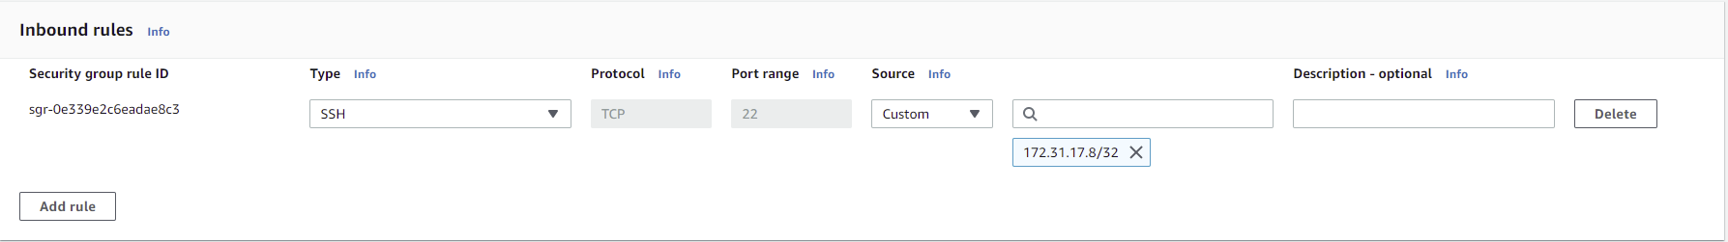

Inbound rules om HTTP/HTTPS verbinding toe te staan.

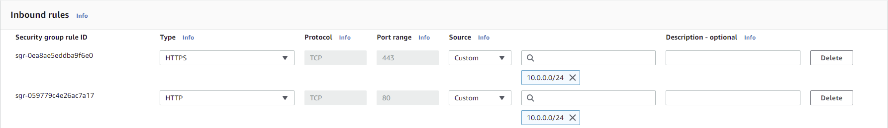

# Docker-compose files

De meegeleverde docker-compose file is gesplitst in drie delen, één voor elke service.

Front-end compose file

Back-end compose file

Mongodb compose file

